Bocetos de las Paginas

index.html

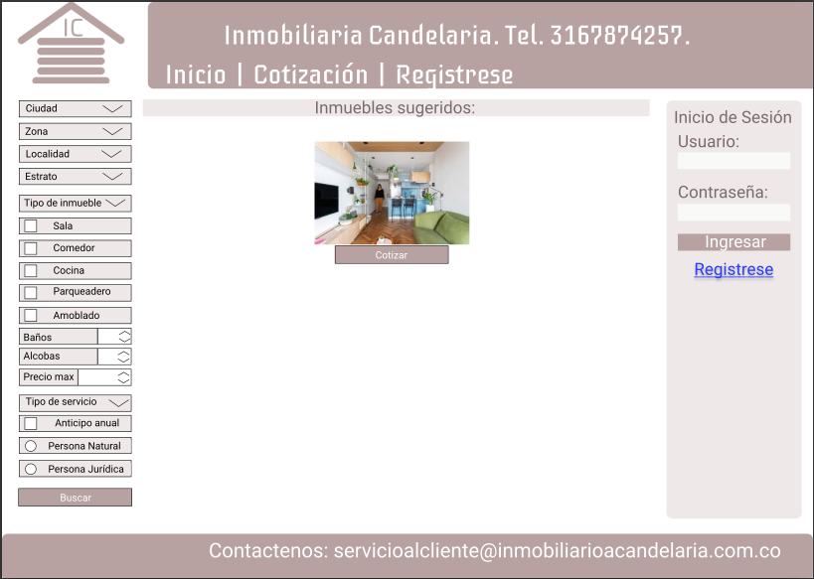

cotizacion.html

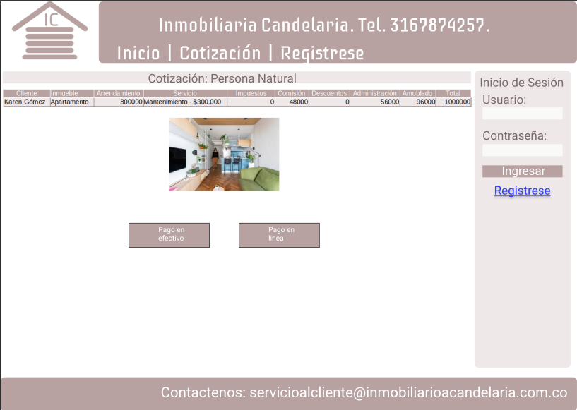

registro.html

registro.html

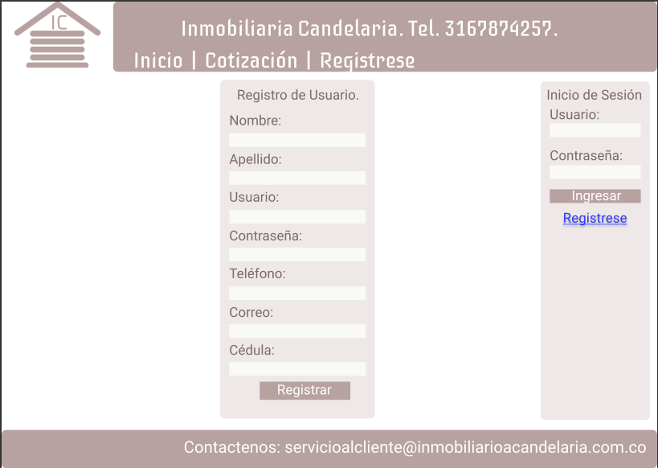

Paleta de colores

logo, header, footer, botones, letra oscura: #B7A2A1

fondos, aside, controles: #EFE8E8

letra blanca: #FFFFFF

link: #283EFE

Estilos de fuente

Iceberg

font-family: 'Iceberg', cursive;

<link rel="preconnect" href="https://fonts.googleapis.com">   
<link rel="preconnect" href="https://fonts.gstatic.com" crossorigin>   
<link href="https://fonts.googleapis.com/css2?family=Iceberg&display=swap" rel="stylesheet">

Roboto

font-family: 'Roboto', sans-serif;

<link rel="preconnect" href="https://fonts.googleapis.com">   
<link rel="preconnect" href="https://fonts.gstatic.com" crossorigin>   
<link href="https://fonts.googleapis.com/css2?family=Roboto:wght@100&display=swap" rel="stylesheet">

Imágenes utilizadas

Logo:



Ejemplo de inmueble

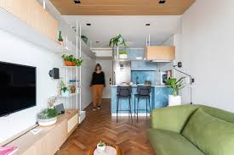

Gonzalo Rodríguez Mejia (Product Owner)

gonzalorodriguezm@hotmail.com

Frank Alexander Díaz Cifuentes (SCRUM Master)

frank.diaz@o365.unab.edu.co

Gloria Gutierrez (SCRUM Team)

gloriagutierrez_45@hotmail.com

Humberto Armando Cortés Garcia (SCRUM Team)

humberto.cortes@fuac.edu.co

Juan Carlos Medina (SCRUM Team)

juank.medina@hotmail.com